Séparation, licenciement, départ volontaire :
la mise en mouvement avec l'up-placement®

Nous connaissons tous une personne qui veut quitter son entreprise ou une entreprise qui veut se séparer d’un collaborateur.
Si, comme moi, vous pensez que Séparation = Opportunité, nous pouvons leur rendre un vrai service.

En parler le plus tôt possible.
Une séparation est toujours un traumatisme pour l’entreprise et le collaborateur.
Mais c’est surtout, pour le collaborateur et l’entreprise, une opportunité de progrès … à condition de se mettre dans cette dynamique. Vite.

Les choix classiques :
- Se débrouiller seul.
- Utiliser la vieille méthode de l’outplacement qui coûte très cher à tout le monde.
Out-placement qui permet à l’entreprise de se donner bonne conscience en offrant au demandeur d'emploi une aide souvent inadaptée et coûteuse. Sans gérer le traumatisme.
Aussi, c’est un traumatisé qui cherche un « poste ». Avec un CV - photo du passé - : «voilà ce que je sais faire, et ce que j’ai fait». CV qui ne colle jamais véritablement au besoin.
Dans «out-placement», il y a une notion négative : le «out» : «je me débarrasse du problème ».

L’innovation : l’up-placement®
La méthode de l’up-placement® permet à l’entreprise et au collaborateur de prendre le problème à bras le corps et d’engager une force positive «up» qui bénéficie à l’image de l’entreprise et au collaborateur en le mettant en dynamique d’«offre de service» et non pas de «recherche de poste».
« L’up » fait oublier la position statique du demandeur d’emploi avec son CV.
« L’up » focalise sur une logique de mouvement, d’attaque, de proposition.

Transformer “l’enfer” d’une séparation entreprise / collaborateur en opportunité, voilà ce qu’est l’up-placement®. Les vieilles recettes qui coutent cher, ça suffit !
La différence entre l’out et l’up-placement®, je peux vous en parler. C’est moi qui ai créé la méthode de l’up-placement®.
Si vous voulez en savoir plus, si dans votre entourage certains veulent en savoir plus, contactez-moi.

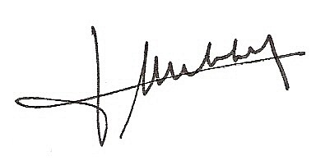Cordialement

Jacques d’Anchald

Qui sommes-nous ? Témoignages Exemples d'offres de service Ma philosophie

